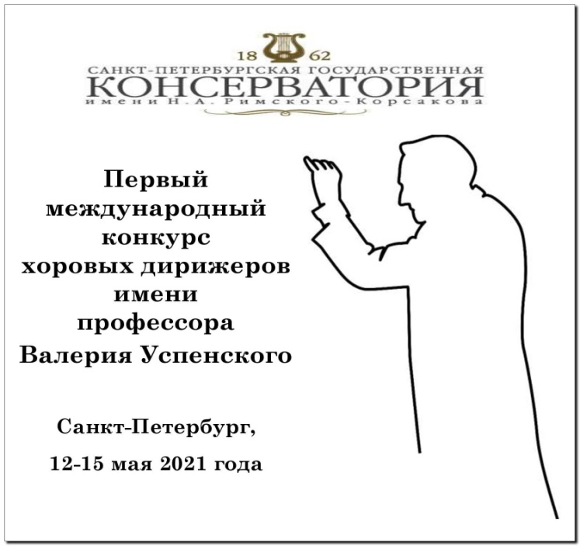
I Международный конкурс хоровых дирижеров
имени профессора Валерия Успенского

ПРОТОКОЛ
Категория А
Средние учебные заведения
№ | ФИО Участника | Итоговый  балл | Диплом | Учебное заведение
1. | Чащин  Илья  Геннадьевич | 120 | Гран-при | Хоровое училище  им. М.И. Глинки
2. | Симаков  Егор Станиславович | 115 | Лауреат I степени | Хоровое училище  им. М.И. Глинки
3. | Кисеровскис  Айнарс  Артурович | 114 | Лауреат I степени | Резекненская музыкальная средняя школа им. Яниса Иванова
4. | Степанова  Мария  Андреевна | 111 | Лауреат I степени | Таганрогский  музыкальный колледж
5. | Васильев  Арсений  Глебович | 109 | Лауреат II степени | Хоровое училище  им. М.И. Глинки
6. | Дуйшенов  Адинес  Айбекович | 109 | Лауреат II степени | Калининградский областной музыкальный колледж  им. С.В. Рахманинова
7. | Яблонска  Карина  Яновна | 109 | Лауреат II степени | Резекненская музыкальная средняя школа им. Яниса Иванова
8. | Гришаева  Анна  Алексеевна | 108 | Лауреат II степени | Новосибирский областной колледж культуры и искусств
9. | Чебан  Даниил  Георгиевич | 95 | Лауреат III степени | Хоровое училище  им. М.И. Глинки
10. | Вихрева  Екатерина Константиновна | 90 | Лауреат III степени | Музыкальное училище при Магнитогорской государственной консерватории (академии)  им. М.И. Глинки
11. | Жирякова  Екатерина Сергеевна | 87 | Дипломант I степени | Музыкальное училище при Магнитогорской государственной консерватории (академии)  им. М.И. Глинки
12. | Манукян  Тигран Оганнесович | 87 | Дипломант I степени | Хоровое училище  им. М.И. Глинки
13. | Абдыкадыр  Инкар  Сырымкызы | 78 | Дипломант II степени | Казахский национальный университет искусств (колледж)
14. | Леуткина  Дарья Владимировна | 76 | Дипломант II степени | Забайкальское  краевое  училище искусств
15. | Арупова  Луиза-Мария | 73 | Дипломант II степени | Алматинский музыкальный колледж  им. П.И.Чайковского
16. | Котилевский  Илья  Викторович | 73 | Дипломант II степени | Краснодарский музыкальный колледж им. Н.А. Римского-Корсакова
17. | Штокгамер  Анна  Дмитриевна | 71 | Дипломант II степени | Саратовский  областной  колледж искусств
18. | Юмашева  Татьяна  Павловна | 67 | Дипломант III степени | Пензенский  колледж искусств
19. | Марина  Виктория Витальевна | 63 | Дипломант III степени | Новороссийский музыкальный колледж им. Д.Д. Шостаковича
20. | Тычинская  Анастасия Дмитриевна | 63 | Дипломант III степени | Ставропольский краевой колледж  им. В.И. Сафонова
21. | Шарова  Евгения  Алексеевна | 62 | Дипломант III степени | Ленинградский областной колледж культуры и искусства

